# 学生证及火车票优惠卡填写说明

**一、火车票优惠卡填写说明**

（一）火车票优惠卡填写

1、各二级学院将领取的火车票优惠卡按照《新生火车票优惠卡信息登记表》（附件2）填写顺序，在背面标注序号及姓名后以班级为单位汇总（用夹子或皮筋捆上），以分院为单位报送至学务部办公室。学务部将按照各二级学院送来的顺序依次进行火车票优惠卡信息录入。

例：

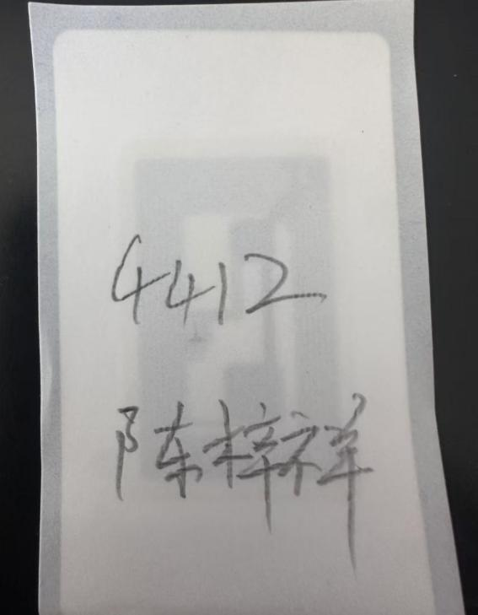

2、**如因学生信息错误录入失败，并反馈三次及以上，失败信息将在12月底进行再次录入。若错过录入时间，影响学生办理流程，将由二级学院相关负责人负责解释说明。**

（二）《新生火车票优惠卡信息登记表》（附件2）填写说明

火车票优惠卡自愿购买，只有购买火车票学生优惠卡的同学填写此表。

1、序号、学制的数据格式为：数值。

2、班级、学号、姓名、入学时间、购票区间(家庭)、身份证号码的数据格式为：文本。

3、入学时间统一填写：2024.09.01。

4、购票区间(家庭)：与学生证上填写的乘车区间一致，否则，将不能购买优惠火车票。

5、学生所填购票区间(家庭)必须为标准火车站名，需与《火车站标准站名》（附件3）内一致，不得出现“市”、“站”或“火车站”等字。否则无法进行信息录入。

**二、新生学生证填写说明**

（一）学生证信息页填写（第一页）

1、学生证必须由本人用黑色水性笔填写，不允许涂改。涂改则无效，涂改后将根据学生证补办流程进行补办。

2、学生证照片必须是本人近期一寸彩色登记照。

3、“籍贯”一栏填写本人出生地或祖居地（省名+市/县名）。

4、“入学时间”填2024年9月1日。

5、“层次”填本/专科

6、“发证时间”填2024年9月2日。

（二）学生证信息页填写（第二页）

1、“家庭所在地”填写学生本人家庭长期居住地，填写“XX省XX市XX县”即可；“乘车区间”填写离家最方便的火车站点名称，一个学生只能填写一个站点（如同一个城市有多个车站，只写一个具体车站名）。站点需按国家规定的标准车站名称填写，需参照《火车站标准站名》（附件3）。

2、学生证上的家庭地址应与学生身份证上的家庭地址保持一致。如有家庭住址发生变更或因父母工作调动发生家庭住址变更的学生,需向学院出示由现居住地派出所(或居委会)出具的居住证明、或父母现工作单位证明、或父母暂住证（复印件或照片），方可在“乘车区间”填写变更地址。

（三）火车票优惠卡粘贴处说明（第三页）

1、火车票优惠卡带有强力不干胶，信息录入完成后需贴于学生证内火车票优惠卡粘贴处，一经粘贴将不能揭下重贴，否则会有所损坏。切记不要和手机、银行卡等物品放置在一起，否则可能会产生消磁而影响正常使用。

2、购买学生优惠火车票后学生每学年必须进行一次“资质绑定”后才能享受优惠火车。即指学生出具自己的学生证、身份证、优惠卡，在12306APP或自动售(取)票机或车站人工售票窗口办理的一次学生身份核验。

3、学生每学年乘车前应通过12306网站或到车站指定售票窗口、自动售票机办理一次学生优惠资质核验手续。通过车站指定售票窗口或自动售票机办理学生优惠资质核验手续时，应出具本人有效身份证件和学生证（附有火车票学生优惠卡），没有火车票学生优惠卡，火车票学生优惠卡所载信息不全、不能识别或者与学生证记载不一致的，无法通过学生优惠资质核验。